Лабораторная работа №8
Восстановление неполных и искаженных данных с помощью нейрокомпьютерной сети Хопфилда.

Цель работы: Приобретение и закрепление знаний, получение практических навыков работы с нейрокомпьютерной сетью Хопфилда, исследование возможностей сети по восстановлению неполных и искаженных данных.

Индивидуальное задание:

- разработать черно-белые изображения пяти первых, разных букв Вашей фамилии, разрешением 10 на 10 точек;
- разработать архитектуру нейрокомпьютерной сети Хопфилда;
- реализовать алгоритм функционирования сети Хопфилда;
- произвести эксперимент по восстановлению зашумленных изображений и заполнить для каждой буквы таблицу (см. Приложение 1);
- сделать выводы по качеству восстановления сети Хопфилда.

Содержание отчета:

- название, тема, цель лабораторной работы, ФИО студента;
- экранные копии разработанных изображений букв;
- результаты исследования работы сети Хопфилда по восстановлению зашумленных изображений (для каждой буквы);
- выводы по проведенным исследованиям;
- листинг основных функций программы.

Приложение 1. Исследования по восстановлению изображения буквы И.

Тестируемый образ | Процент зашумления образа | Вид искаженного образа | Результат востановления
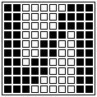 | 10% | 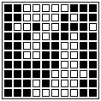
 | 20% | 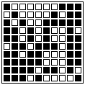
 | 30% | 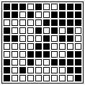
 | 35% | 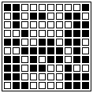 | 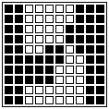
 | 40% | 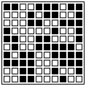
 | 45% | 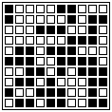 | 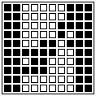
 | 50% | 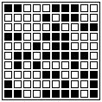 | 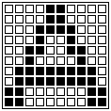
 | 60% | 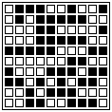 | 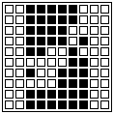
 | 70% | 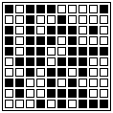 | 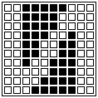
 | 80% | 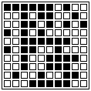
 | 90% | 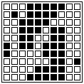
 | 100%

